Création des personnas :

Après avoir effectué une recherche sur internet, j’ai constaté que la tranche d’âge qui passe le plus de temps sur les jeux vidéo est les celle entre 10 et 14 ans. La première persona que je vais crées aura donc 13 ans.

Pour mon deuxième persona, j’ai choisis une femme de 27 ans pour couvrir une large tranche d’âge.

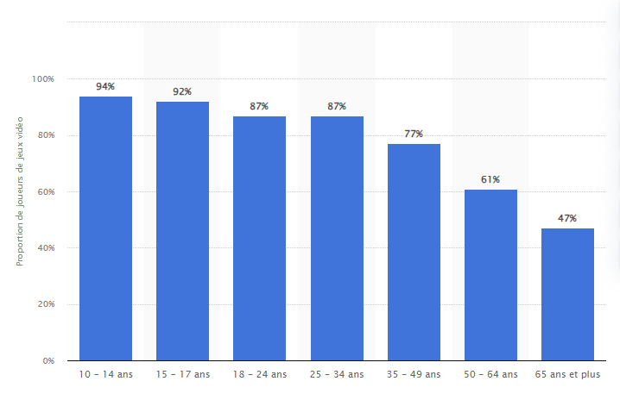

[Part de Français jouant aux jeux vidéo par âge 2023 | Statista](https://fr.statista.com/statistiques/481002/proportion-gamers-francais-age-jeux-video/)